Одеський національний політехнічний університет

Кафедра «Комп'ютеризовані системи управління»

**КУРСОВА РОБОТА**

з дисципліни «Програмування та теорія алгоритмів»

на тему: «Створення інформаційної бази»

Варіант 1

Студента 1 курсу, групи АТ-192_

спеціальності «Автоматизація та комп'ютерно-інтегровані технології»

**Андрієва Михайла Андрійовича**

Керівник: доц. Сперанський В.О.

Національна шкала:_____________________

Кількість балів:________________________

Оцінка: ECTS__________________________

Члени комісії _____________ ____________________________________

(підпис) (прізвище та ініціали)

_____________ ____________________________________

(підпис) (прізвище та ініціали)

_____________ ____________________________________

(підпис) (прізвище та ініціали)

м. Одеса – 2020 рік

СОДЕРЖАНИЕ

ПОСТАНОВКА ЗАДАЧИ 3

РАЗДЕЛ 1 ПРОЕКТИРОВАНИЕ И ИХ РЕАЛИЗАЦИЯ 5

Календарное планирование проекта 5

Описание проектирование программы 6

Функции программы 7

Библиотеки 9

РАЗДЕЛ 2 СПРАВОЧНАЯ СИСТЕМА 10

Краткое описание продукта 10

Как добавить инвестора 10

Импорт данных 11

Експорт данных 12

Поиск 13

Редактирование 15

Удалить  15

ВЫВОДЫ 17

СПИСОК ИСПОЛЬЗОВАННОЙ ЛИТЕРАТУРЫ: 18

# ПОСТАНОВКА ЗАДАЧИ

Вариант 1

1. Создать базу данных, содержащую сведения об инвесторах трастовой компании «MMM». Каждая запись содержит следующие сведения:

* ФИО вкладчика;
* *номер договора;*
* домашний адрес;
* сумма вклада;
* на какой срок заключён договор.

*Предусмотреть:*

а) выдачу сведений о каждом из вкладчиков (по фамилии, введенной по запросу);

б) выдачу сведений о вкладчиках, вклад которых превышает заданную сумму;

в) выдачу сведений о вкладчиках, у которых срок договора свыше 12 месяцев.

г) удаление записей о вкладчиках с заданной фамилией.

Спроектировать структуру информационной базы для своего варианта задания (Приложение А).

1. Создать основную таблицу информационной базы в виде динамического массива структур (использование списка из элементов типа структура оценивается выше).
2. Предусмотреть функции контроля корректности всех вводимых данных (например, неотрицательный возраст, дата продажи не ранее, чем 100 лет назад и т.п.).
3. Заполнить основную таблицу не менее чем 20 записями.
4. Обеспечить сохранение и загрузку данных во внешний файл/из файла.
5. Реализовать меню пользователя, соответствующие функции которого обеспечивают:
6. создание информационной базы той предметной области, которая определена постановкой задачи;
7. добавление новых записей в базу данных (с контролем корректности вводимых значений);
8. поиск записей по *ключевому* полю;
9. редактирование записей базы данных;
10. удаление ненужных записей;
11. выдачу отчётов по запросу.
12. Выполнить оригинальную обработку, указанную в постановке конкретной задачи для вашего варианта (Приложение А).
13. Организовать ввод пароля при выполнении операций изменения данных.
14. Добавить справочную систему пользователя по созданному приложению.

# РАЗДЕЛ 1 ПРОЕКТИРОВАНИЕ И ИХ РЕАЛИЗАЦИЯ

## Календарное планирование проекта

|  |  |  |  |
| --- | --- | --- | --- |
| № | Наименование | Содержание | Дата окончания |
|  | Начало | Изучение постановочного задания, предметной области | 1.05.2020 |
|  | Теоретическая подготовка | Изучение литературы по дисциплине | 2.05.2020 |
|  | Проект | Создание репозитория и проекта в программе Visual Studio | 10.05.2020 |
|  | Дизайн | Создание дизайна для приложения | 11.05.2020 |
|  | Классы | Написания новых классов с полями поставленными в задании, а также свойств для работы с ними | 13.05.2020 |
|  | Експорт и импорт данных | Написание кода для сохранения и загрузки данных во внешний файл/из файла | 17.05.2020 | Корректность ввода | Написания функции контроля корректности всех вводимых данных |
|  | Корректность ввода | Написания функции контроля корректности всех вводимых данных | 20.05.2020 | Пароль | Добавление ввода пароля при выполнении операций изменения данных |
|  | Тестирование | Проверка созданного приложения на предмет некорректного поведения при вводе ошибочных значений, определение уровня эргономики, устойчивости разработки | 25.05.2020 |  |  |
|  | Документация | Подготовка пояснительной записки о программе | 26.05.2020 |  |  |

## 

## Описание проектирование программы

Основа программы состоит из класса (Investor) который состоит из 5 полей, а также свойств и конструкторов.

Пример кода данного класа:

class Investor

{

string investorName;

int contractNumber;

string homeAdress;

int depositAmount;

int contractTerm;

public Investor()

{

}

public Investor(string investorName, int contractNumber, string homeAdress, int depositAmount, int contractTerm)

{

InvestorName = investorName;

ContractNumber = contractNumber;

HomeAdress = homeAdress;

DepositAmount = depositAmount;

ContractTerm = contractTerm;

}

public string InvestorName { get => investorName; set => investorName = value; }

public int ContractNumber { get => contractNumber; set => contractNumber = value; }

public string HomeAdress { get => homeAdress; set => homeAdress = value; }

public int DepositAmount { get => depositAmount; set => depositAmount = value; }

public int ContractTerm { get => contractTerm; set => contractTerm = value; }

public static Investor Read(BinaryReader br)

{

Investor inv = new Investor();

inv.InvestorName = br.ReadString();

inv.ContractNumber = br.ReadInt32();

inv.HomeAdress = br.ReadString();

inv.DepositAmount = br.ReadInt32();

inv.ContractTerm = br.ReadInt32();

return inv;

}

}

## Функции программы

При написании программы, для правильности и хорошего чтения кода были созданы и задействованы функции, их назначение и примеры предоставлены ниже:

Запись всех данных в таблицу:

void Input_investor()

Функция разблокировки кнопок:

void Button_true()

Проверка на корректность ввода числовой информации:

void Check_input_digit(object sender, KeyPressEventArgs e)

Поиск инвестора в базе по номеру зачетки:

void Search_investor ()

Удаление инвестора из базы:

void Remove_investor ()

Сохранение изменений основных данных о инвесторе:

void Edit_main_data()

Вывод всех вкладчиков:

private void ВывестиВсехВкладчиковToolStripMenuItem_Click(object sender, EventArgs e)

{

UpdateNotes();

}

Открыть файл импортированый файл:

private void ОткрытьToolStripMenuItem_Click(object sender, EventArgs e)

{

investors.Clear();

saveFileDialog.Filter = "Excel (*.xlsx)|*.xlsx |Excel(*.xls)|*.xls";

if (openFileDialog.ShowDialog() == DialogResult.Cancel)

return;

string filename = openFileDialog.FileName;

Microsoft.Office.Interop.Excel.Application ExcelApp = new Microsoft.Office.Interop.Excel.Application();

Microsoft.Office.Interop.Excel._Workbook ExcelWorkBook;

Microsoft.Office.Interop.Excel.Worksheet ExcelWorkSheet;

Удалить все записи из таблицы:

private void УдалитьВсеЗаписиToolStripMenuItem_Click(object sender, EventArgs e)

{

investors.Clear();

dataGridView1.Rows.Clear();

}

Также в программе были созданы функции, предусмотренные постановкой задачи:

а) выдачу сведений о каждом из вкладчиков (по фамилии, введенной по запросу);

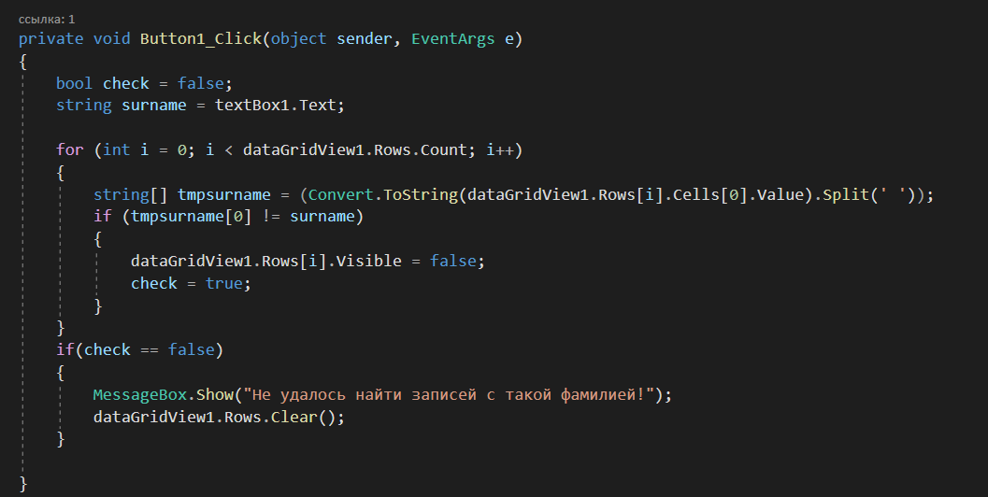

б) выдачу сведений о вкладчиках, вклад которых превышает заданную сумму;

в) выдачу сведений о вкладчиках, у которых срок договора свыше 12 месяцев.

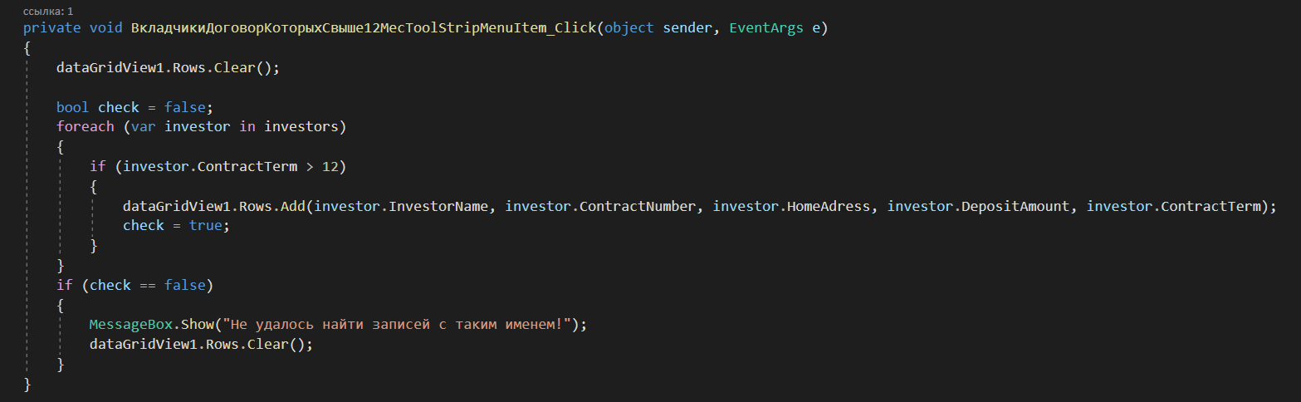

г) удаление записей о вкладчиках с заданной фамилией.

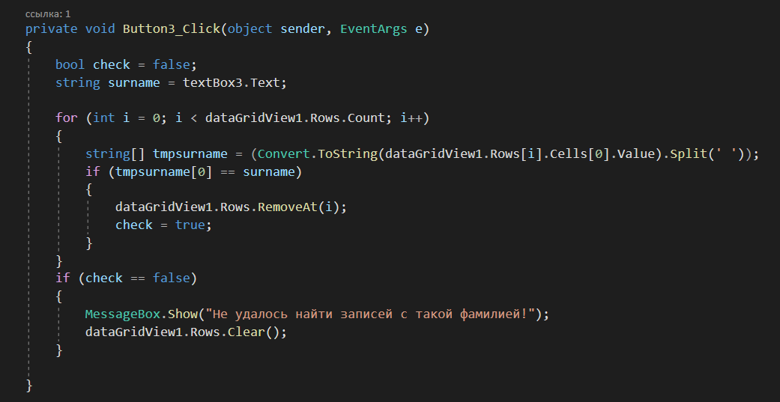

Запись информации в файл осуществлялось с помощью инструмента SaveFileDialog

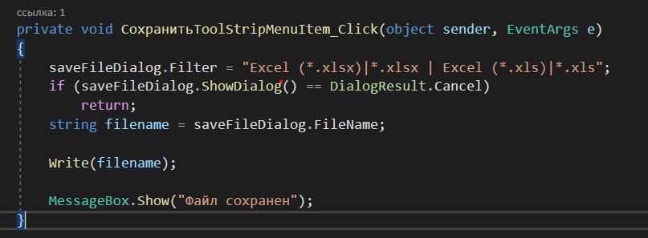

## 

## Библиотеки

Для написания данной программы необходимо подключить некоторые стандартные библиотеки языков С#. Их перечень представлен в коде:

using System;

using System.Collections.Generic;

using System.ComponentModel;

using System.Data;

using System.IO;

using System.Drawing;

using System.Linq;

using System.Text;

using Excel = Microsoft.Office.Interop.Excel;

using System.Threading.Tasks;

using System.Windows.Forms;

# 

# РАЗДЕЛ 2 СПРАВОЧНАЯ СИСТЕМА

## Краткое описание продукта

Приложение представляет собой ПО, в котором разработана база данных содержащая сведения об инвесторах трастовой компании «MMM». Функциональность программы включает:

* управление данными инвесторов: добавление, удаление и редактирование;
* выдачу сведений о каждом из вкладчиков (по фамилии, введенной по запросу );
* выдачу сведений о вкладчиках, вклад которых превышает заданную сумму;
* выдачу сведений о вкладчиках, у которых срок договора свыше 12 месяцев;
* удаление записей о вкладчиках с заданной фамилией;
* сохранение данных и открытие в файл/из файла

## Как добавить инвестора

Для того, чтобы добавить инвестора и всю информацию относящуюся к нему:

1. Заполнить соответствующие поля нужной вам информацией (Рис.1)

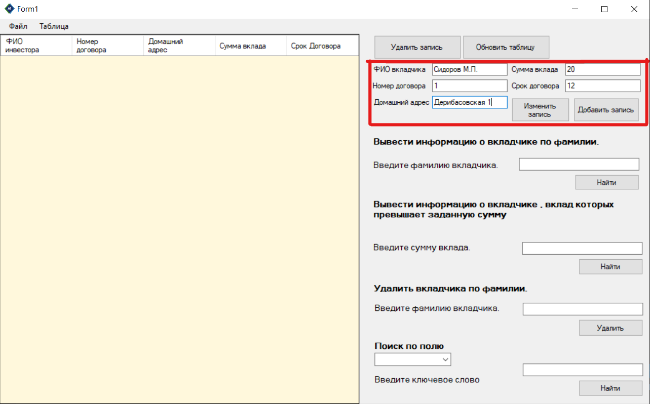

Рис. 1

1. Нажать на кнопку "Добавить запись"(Рис.2)

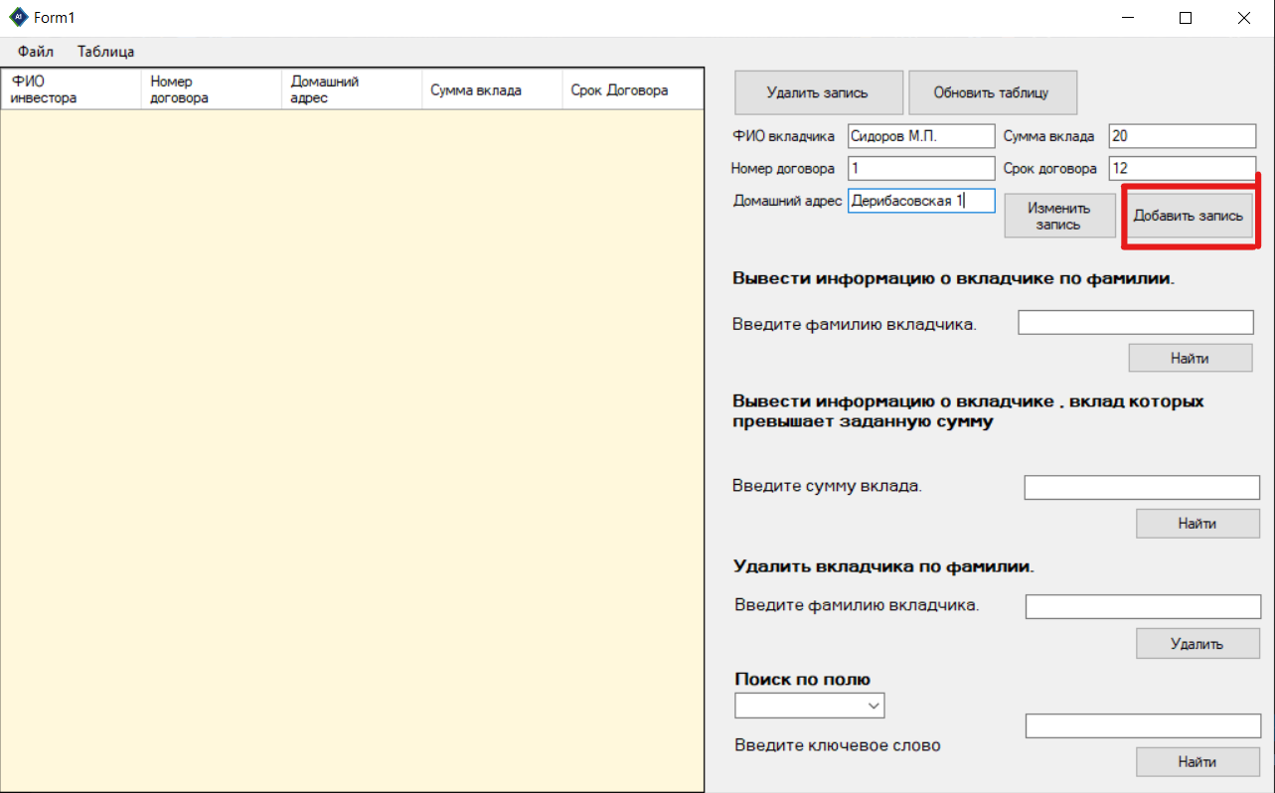

Рис. 2

1. После этого, все данные об инвесторе появятся в общей таблице

## Импорт данных

В программе пользователь имеет возможность импортировать файлы для этого нужно:

1.Кликнуть на кнопку «Файл» (Рис.3) .

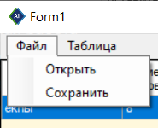

Рис. 3

1. Затем на кнопку «Открыть».
2. Далее в открывшемся окне, выберать нужный вам файл и нажать кнопку «Открыть».

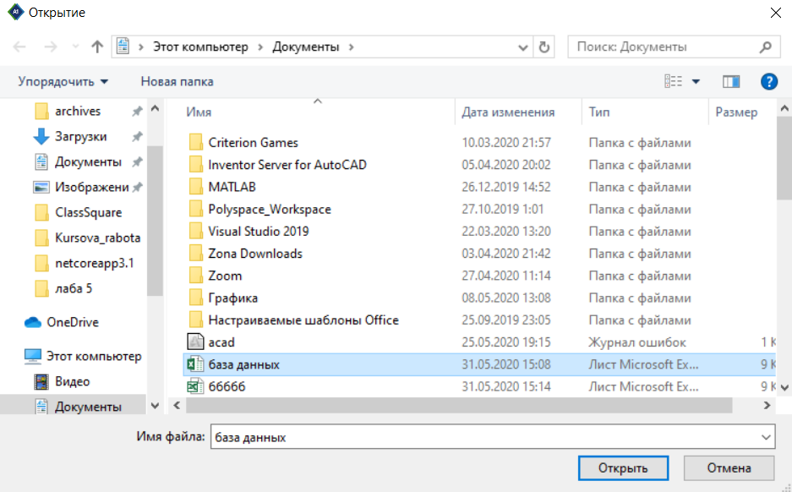

## 

## Експорт данных

В программе пользователь имеет возможность експортировать данные для этого нужно:

1. Кликнуть на кнопку «Файл» (Рис.4) .

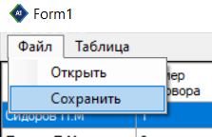

(Рис.4)

2. Затем на кнопку «Сохранить».

3. Далее в открывшемся окне, выберете путь для хранения файла и имя , нажмите «Сохранить». (Рис.5)

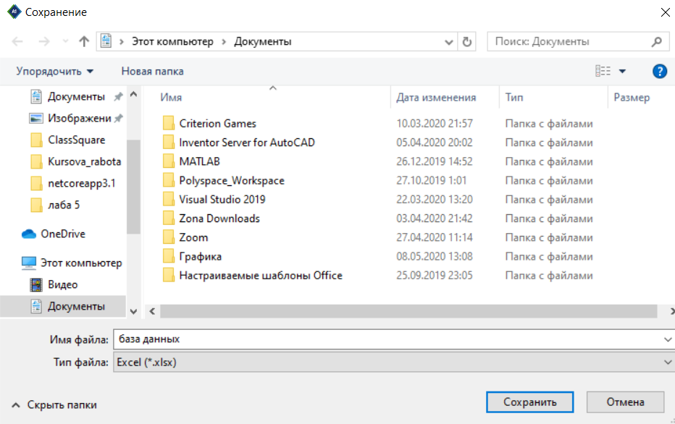

Рис.5

## Поиск

1.Для поиска инвестора по полю нужно:

1.1 Выбрать по какому полю вы хотите искать: «Номер договора», «Домашний адресс» , «Сумма вкада», «Срок договора». (Рис.6)

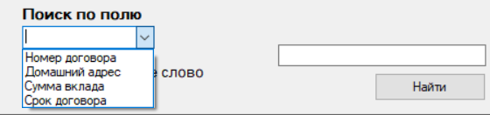

Рис. 6

* 1. После выбора (к примеру «Номер договора) ввести в поле справа ключевое слово как показано на Рис. 7 .

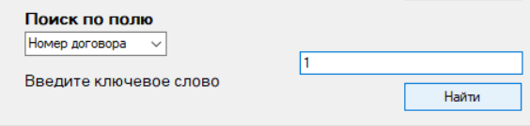

Рис. 7

3.1 Нажать кнопку «Найти».

Если инвестор с таким номером договора существует в базе, информация о нём выведется на экран, если инвестора не найдено то список будет пуст.

2. Вывод информации о вкладчиках:

2.1 Вывод информации о вкладчике по фамилии.

А) Ввести фамилию вкладчика (Рис. 8).

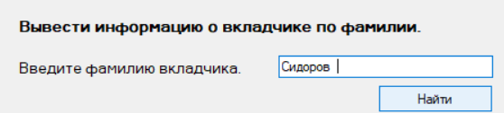

Рис. 8

Б) Нажать копку «Найти».

* 1. Вывод информации о вкладчике, вклад которого превышает заданную сумму:

А) Ввести суму вклада (Рис.9)

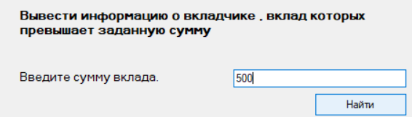

Рис.9

Б) Нажать копку «Найти».

2.3 Вывести всех вкладчиков договор которых свыше 12 месяцев .

А) Нажать на кнопку «Таблица» (Рис. 10) .

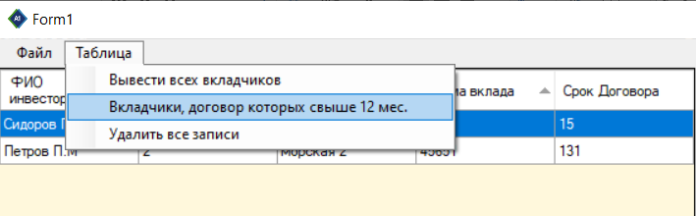

Рис. 10

Б) Нажать на кнопку «Вкладчики, договор которых свыше 12 мес.».

## Редактирование

Для редактирования нужно:

* + - 1. Ввести изменения (Рис.11)

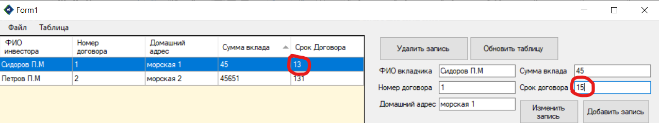

Рис.11

* + - 1. Нажать на кнопку «Изменить запись».

## Удалить

## Удалить вкладчика по фамилии

## А) Ввести фамилию вкладчика (Рис. 12)

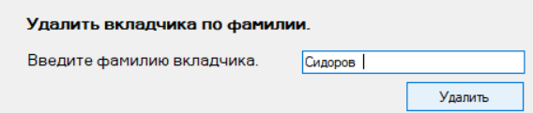

## Рис. 12

## Б) Нажать кнопку «Удалить».

**2.** Так же можно удалить определённую запись в таблице:

## А) Выбрать нужную запись в таблице (Рис. 13).

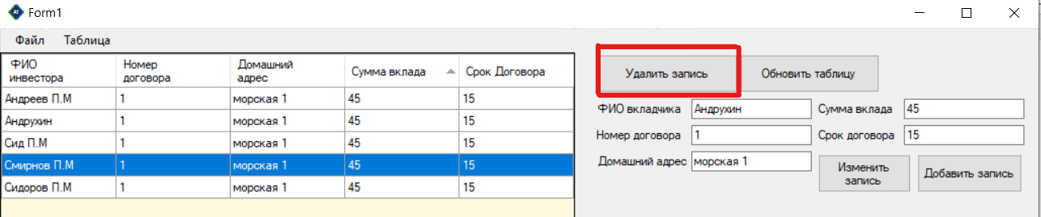

Рис. 13

Б) Нажать кнопку «Удалить запись».

* + - 1. А также можно удалить все записи в таблице сразу.

А) Нажать кнопку «Таблица» (Рис. 14)

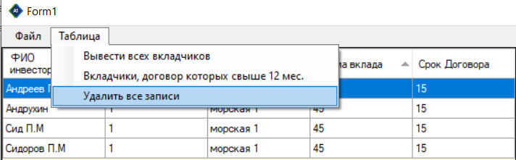

# Рис. 14

Б) Нажать кнопку «Удалить все записи».

# ВЫВОДЫ

На основании знаний, приобретенных на курсе «Программирование и теория алгоритмов», а также дополнительной литературы , я создал приложение для трастовой компании «MMM», которое автоматизирует работу с базой данных, упрощая поиск, редактирование и удаление информации. Во время разработки программы я ознакомился с множеством новых инструментов для создания приложений и повысил свой уровень профессиональных навыков.

# СПИСОК ИСПОЛЬЗОВАННОЙ ЛИТЕРАТУРЫ:

* <https://metanit.com/sharp/general.php>
* <https://ru.stackoverflow.com/>
* <http://www.cyberforum.ru/net-framework/>
* <https://pogugli.com>
* <https://habr.com/ru/all/>